Bài 1
Trong SQL, chúng ta dùng từ khóa SELECT để chọn các cột dữ liệu và AS để thay đổi tên hiển thị (Alias) mà không làm thay đổi tên gốc trong cơ sở dữ liệu.
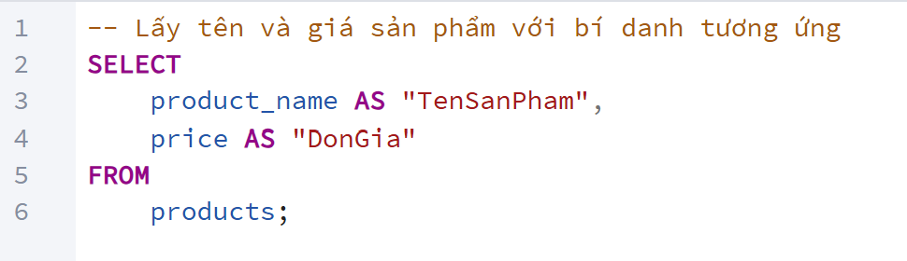
- SELECT product_name, price: Chỉ định đúng 2 cột mà quản lý yêu cầu lấy dữ liệu từ bảng.
- AS "TenSanPham" và AS "DonGia":
  - Sử dụng từ khóa AS để đặt tên hiển thị mới.
  - Mẹo nhỏ: Mình dùng dấu ngoặc kép " " bao quanh tên bí danh. Điều này giúp PostgreSQL hiểu đúng các tên có viết hoa hoặc có dấu (nếu cần), giúp bảng kết quả trông chuyên nghiệp hơn trên giao diện pgAdmin.
- FROM products: Xác định nguồn dữ liệu là bảng products.

Bài2
Trường hợp 1: Tên lưu trong 1 cột full_name
Đây là trường hợp phổ biến nhất. Ta sẽ tìm chữ "Văn" xuất hiện ở bất kỳ vị trí nào trong cột.
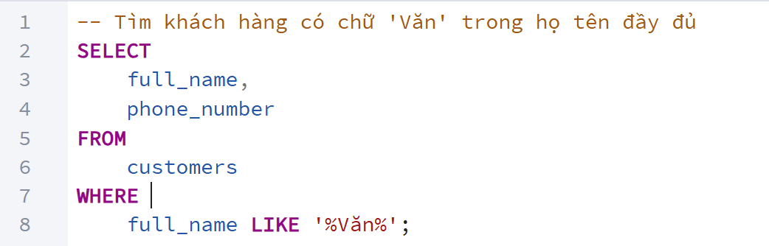

Trường hợp 2: Tên tách thành 2 cột first_name (Tên) và last_name (Họ)
Vì chữ lót "Văn" thường nằm ở cuối phần Họ hoặc đầu phần Tên (tùy cách lưu), ta nên kiểm tra ở cả hai cột để không bỏ sót.
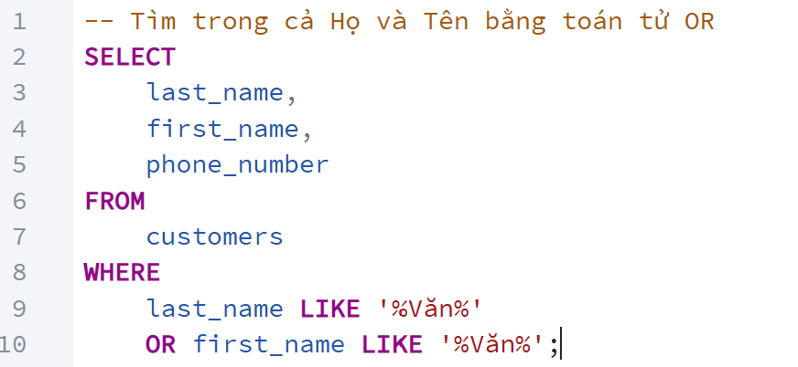

Bài3
Mặc định SQL sẽ sắp xếp tăng dần (ASC), nên để đáp ứng yêu cầu "đắt tiền nhất hiển thị đầu tiên", chúng ta phải dùng từ khóa DESC (viết tắt của Descending - Giảm dần).
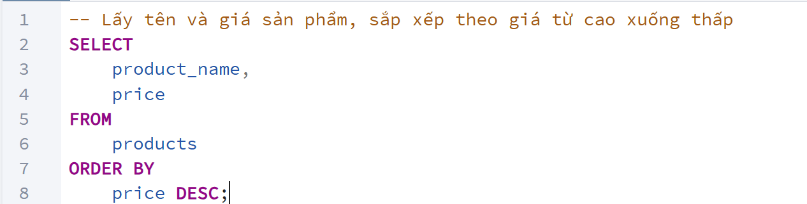

Bài 4
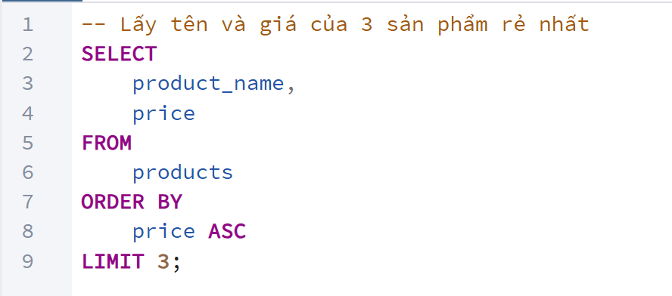
- ORDER BY price ASC:
  - Sắp xếp giá theo thứ tự tăng dần (từ thấp đến cao).
  - Lưu ý: Nếu bạn không ghi ASC, SQL vẫn mặc định là tăng dần, nhưng ghi rõ ra sẽ giúp code của bạn dễ đọc và chuyên nghiệp hơn.
- LIMIT 3:
  - Đây là "chốt chặn" để hệ thống chỉ lấy ra đúng 3 dòng đầu tiên sau khi đã sắp xếp xong. Nếu không có lệnh này, SQL sẽ trả về toàn bộ danh sách sản phẩm từ rẻ đến đắt.

